

III. ROČNÍK

ADRIANA LOŠTICKÝ TRIATLON

Mistrovství Olomouckého kraje v triatlonu žáků a dorostenců
Náborový závod žáků a veřejný Xterra triatlon pro všechny odvážné

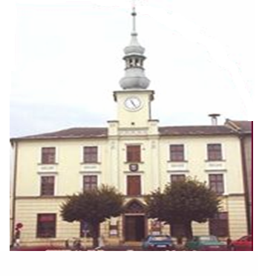

26. SRPEN 2007

Vážení sportovní přátelé,
Tri klub Loštice si Vás dovoluje pozvat na setkání milovníků triatlonu, dobré pohody a olomouckých tvarůžků, kterým se určitě stane:

III. ročník

ADRIANA LOŠTICKÝ TRIATLON

Mistrovství Olomouckého kraje v triatlonu žáků a dorostenců
Náborový závod žáků a veřejný Xterra triatlon pro všechny odvážné

Propozice závodu

Pořadatel: Tri klub Loštice a Koupaliště Loštice
Roman Kaniščev, Ke Koupališti 633, Loštice 789 83
kaniscev.roman@seznam.cz, mobil: 736 755 795, 603 905 424

Termín: neděle 26.srpna 2007 start v 10.00 hodin

Místo: Loštice – koupaliště

Časový rozvrh závodu: 08:30-09:30 prezentace všech závodníků
08:30-09:35 ukládání kol do depa všechny kategorie
09:45 start benjamínků
10:15 start mladšího žactva
11:30 start staršího žactva a dorostu
13:00 start veřejného Xterra triatlonu
14:15 vyhlášení výsledků

Přihlášky: Zasílejte do 21.8.2007 na email : kaniscev.roman@seznam.cz

Startovné: Pro přihlášené do 21.8.2007: 50 Kč žáci a dorost, Xterra 70 kč Pro přihlášené po 21.8.2007: 70 Kč žáci a dorost, Xterra 90 kč
Startovné se platí při prezentaci !!

Ceny: Triatlon žáků a dorostenců první tři v každé kategorii. První tři závodníci kteří mají
trvalé bydliště v Olomouckém kraji budou vyhlášení v Mistrovství Olomouckého
kraje a obdrží medaili. Xterra triatlon dle možnosti pořadatele.

Ustanovení: Závodí se dle platných pravidel ČSTT. Všichni závodníci startují na vlastní
Nebezpečí. Povinná cyklistická kompaktní přilba. Závodníci jsou povinni
Dodržovat pravidla silničního provozu, dbát pokynů pořadatelů a policie.

Kategorie a délky tratí:

Benjamínci 1996 a mladší
Plavání 120m – 2 okruhy v bazénu, kolo 4 km – 2 okruhy, běh 1 km – 1 okruh
Mladší žactvo 1994 – 1995
Plavání 300m – 5 okruhů v bazénu, kolo 8 km – 2 okruhy, běh 2 km – 2 okruhy
Starší žactvo 1992 – 1993
Dorost 1990 - 1991
Dorost a starší žactvo mají společný start na stejných tratích.
Plavání 480m – 8 okruhů v bazénu, kolo 12 km – 3 okruhy, běh 3 km – 3 okruhy

Xterra triatlon
Se jede jako veřejný závod pro příchozí, kteří si chtějí vyzkoušet triatlon a udělat si žízeň.
Dle hesla: Není důležité zvítězit, ale zúčastnit se. Ceny budou dle možnosti pořadatele.
Muži 1989 a starší
Ženy 1989 a starší
Plavání 420m – 7 okruhů v bazénu, kolo 10 km – 2 okruhy, běh 3 km – 3 okruhy
Protože trať kola vede terénem je potřeba mít horské kolo!!!

Sponzoři závodu:

Koupaliště Loštice
JMC traiding Mohelnice
AW Loštice – pravé olomoucké tvarůžky

Adriana Litovel – největší výrobce těstovin v ČR
Ovoce a zelenina Linhart Luboš
Cyklocentrum Kamler Mohelnice
Bikeshop Pavel Hampl Mohelnice
Městský úřad Loštice

